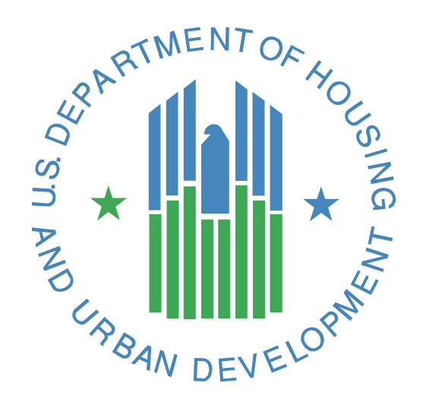
Números de teléfono útiles

Oficina del HUD en Des Moines
Teléfono: (515) 284-4512
Email: IA_Webmanager@hud.gov

Autoridades de vivienda por ciudad
Boone: (515) 968-1882
Chariton: (641) 774-2725
Creston: (641) 782-8585
Des Moines: (515) 323-8950
Marshalltown: (614) 754-5756
Osceola: (712) 262-7460
Webster City: (515) 573-7751

Recursos
Departamento de servicios humanos de Iowa: (800) 972-2017
Iowa 211: 211
Asistencia jurídica de Iowa: (800) 532-1275
United Way: (515) 246-6500
USDA: (515) 284-4663

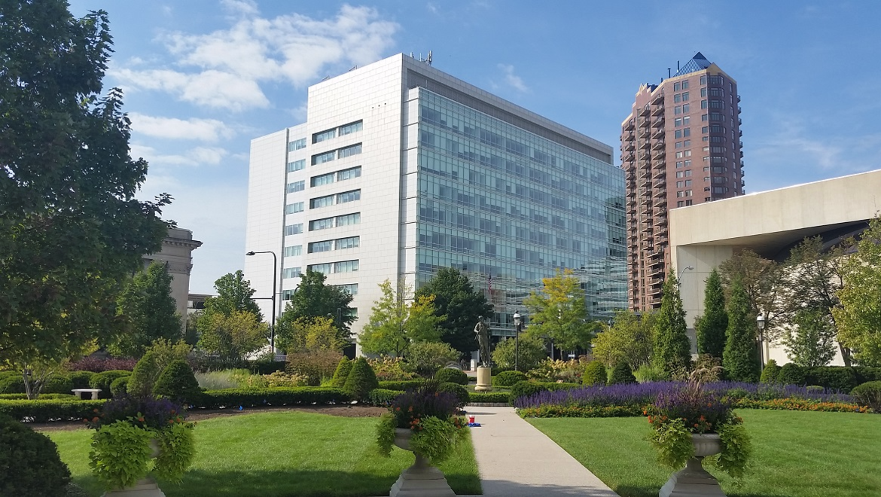
Departamento de Vivienda y Desarrollo Urbano de los EE. UU.
210 Walnut Street, Room 937
Des Moines, Iowa 50309

Departamento de Vivienda y Desarrollo Urbano de los EE. UU. (HUD)

Vivienda
Puede solicitar asistencia a través de programas de vivienda de las autoridades de vivienda, agencias, o de los distintos apartamentos plurifamiliares del HUD. Está permitido inscribirse en varias listas de espera.

Autoridades de vivienda – Solicite vivienda pública o cupones de la Sección 8. Algunas autoridades de vivienda cuentan con páginas web y pueden recibir solicitudes a través de internet. Si desea consultar una lista completa de las autoridades de vivienda de Iowa, visite la siguiente dirección: https://www.hud.gov/sites/dfiles/PIH/documents/PHA_Contact_Report_IA.pdf

Autoridad de vivienda municipal
de Des Moines
2309 Euclid Ave
Des Moines, IA 50313
(515) 323-8950

Autoridad de Vivienda de renta baja
de Marshalltown
36 N. Center Street
Marshalltown, IA 50158
(641) 754-5756

Autoridad de vivienda regional
de Central Iowa
1201 SE Gateway Drive
Grimes, IA 50111
(515) 986-1882

Autoridad de vivienda Warren County
1305 E. 1st Ave, Apt. 1
Indianola, IA 50125
(515) 961-1073

Apartamentos plurifamiliares del HUD: Encontrará una lista completa en:
- http://www.hud.gov/apps/section8/index.cfm

El buscador de recursos del HUD es una aplicación gratuita disponible a través de Apple iTunes, Google Play Marketplace y a través de su navegador de internet en resources.hud.gov.

El buscador de recursos del HUD ofrece la ubicación e información de contacto de los recursos locales del HUD, incluidos los siguientes:
- Autoridades de vivienda pública
- Propiedades plurifamiliares del HUD
- Propiedades con crédito fiscal para vivienda en casos de ingresos bajos
- Bloques de edificios y urbanizaciones de vivienda pública
- Servicio de viviendas rurales del Departamento de agricultura de los Estados Unidos (USDA)

Crédito fiscal para vivienda en casos de ingresos bajos: Póngase en contacto con la Autoridad de financiamiento de Iowa (IFA) para encontrar viviendas con crédito fiscal a través del número de teléfono (515) 452-0400.
- https://www.iowafinance.com/
Servicio de viviendas rurales del Departamento de agricultura de los Estado Unidos (USDA): El USDA administra los programas de vivienda y ofrece recursos para los arrendatarios, los compradores de vivienda y los propietarios de vivienda.
- https://www.rd.usda.gov/ia

Departamento de asuntos de veteranos de los EE. UU.: El departamento de Asuntos de Veteranos ofrece prestaciones, asistencia sanitaria y servicios de cementerio a los militares veteranos. Si desea más información, póngase en contacto con la oficina de Asuntos de Veteranos a través del número (515)699-5999.
- https://www.va.gov/
Vivienda justa
- Derechos en materia de discapacidad de Iowa (515) 452-0740
  - https://disabilityrightsiowa.org/
- Servicios de asesoramiento para viviendas familiares (712) 322-4436
  - www.fhasinc.org
- Departamento de servicios humanos de Iowa: (515) 281-3128
  - https://dhs.iowa.gov/mhds/disability-services

Indigencia
- 211 – Línea directa de asistencia a la indigencia de Iowa 211
  - https://www.211iowa.org/
- Homeward (515) 282-3233
  - https://www.homewardiowa.org
- Servicios de asesoramiento para viviendas familiares (402) 934-6763
  - www.fhasinc.org
- Instituto de alianzas comunitarias (515) 246-6643
  - https://icalliances.org/iowa

Arrendadores y arrendatarios
- Home, Inc. (515) 243-1277
  - https://www.homeincdsm.org/
- Asistencia jurídica de Iowa (800) 532-1275
  - https://www.iowalegalaid.org
- IMPACT (servicios públicos) (515) 274-9833
  - https://www.impactcap.org/

Propiedad de vivienda y reparaciones
- Agencias de asesoramiento en materia de vivienda del HUD autorizadas en Iowa
  - https://www.hud.gov/states/iowa/homeownership/hsgcounseling
- Entidad crediticia de la Administración Federal de Vivienda (FHA) del HUD
  - https://www.hud.gov/program_offices/housing/sfh/lender/lenderlist
- Viviendas en venta del HUD
  - https://www.hudhomestore.gov/Home/Index.aspx
- Corporación financiera vecindario (515) 246-0010
  - https://neighborhoodfinance.org/
- Programas para familias únicas del USDA (515) 284-4663
  - https://www.rd.usda.gov/ia
- Reconstruyendo juntos (515) 284-4663
  - https://neighborhoodfinance.org/
- Programa de reparación de emergencia del condado de Polk (515) 284-7403
  - http://www.rebuildingdm.org/
- Americorps de Iowa verde (515) 471-8686 ext.104
  - https://www.greeniowaamericorps.org/
- Asistencia para mejoramiento del hogar para West Des Moines (515) 273-0770
  - http://www.wdm.iowa.gov/government/community-economic-development/housing/

